Đại học Đà Nẵng
TRƯỜNG ĐẠI HỌC SƯ PHẠM KỸ THUẬT



báo cáo cuối kỳ
LẬP TRÌNH C#

Tên đề tài:
WEBSITE BÁN ĐỒNG HỒ

Sinh viên thực hiện : NGUYỄN THỊ DIỆU Ý
Mã sinh viên : 1811505310256
GVHD : Lê Thị Bích tra
MỤC LỤC
phần 1. ADMIN 1
1.1. Sử dụng Template Admin mẫu 1
1.1.1. Template Dashboard 1
1.2. Chức năng kiểm tra đăng nhập l2
1.2.1. Code: 2
1.2.2. Kết quả chạy: 2
1.3. Hiển thị danh sách UserAccount 2
1.3.1. Phân trang danh sách tài khoản người dùng(5 user/1 trang) 2
1.3.1.1. Code: 2
1.3.1.2. Kq chạy: 4
1.3.2. Xóa người dùng có trạng thái là Block: 5
1.3.2.1. Code: 5
1.3.2.2. Kq chạy: 6
1.4. Danh sách sản phẩm 8
1.4.1. Hiển thị danh sách sản phẩm: 10
1.4.1.1. Code: 10
1.4.1.2. Kq chạy: 11
1.4.2. Xem chi tiết sản phẩm: 11
1.4.2.1. Code: 11
1.4.2.2. KQ chạy: 13
1.5. Thêm Sản Phẩm: 13
1.5.1. Code: 13
1.5.2. KQ chạy: 13
PHẦN 2 . USER 18
a. Sử dụng Temlate 18
2.2. Đổ sản phẩm ra trang chủ 18

phần 1. ADMIN
CÁC BƯỚC THỰC THIỆN
- Bước 0: Tạo Database ở SQL Server mang tên HoTenDB
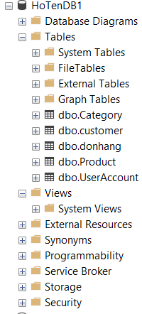
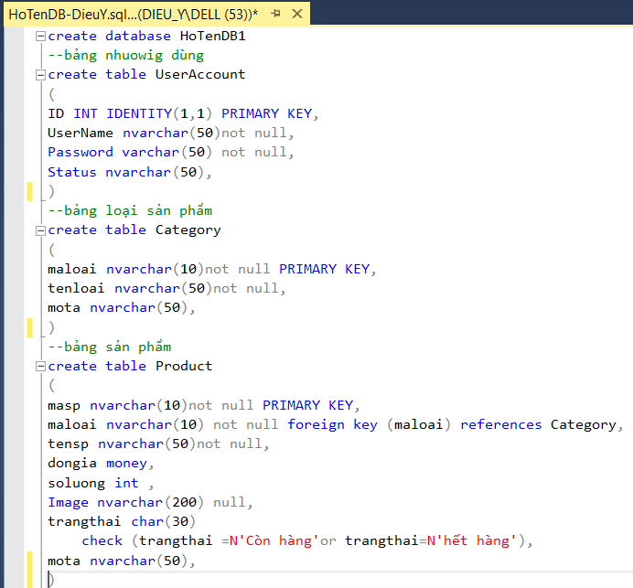
- Bước 1 Click phải vào solution, tạo mới 1 ứng dụng dạng Class Library
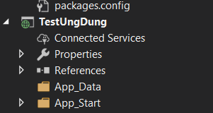
- Bước 2 : Click phải vào solution, tạo mới 1 ứng dụng dạng Class Library (.NET Framework), tên ModelEF
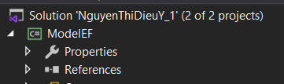
- Bước 3: Click phải vào ModelEF, chọn Add, New Folder đặt tên Model. Sau đó click phải vào thư mục Model, Add New Item, chọn thẻ Data, chọn ADO.NET Entity Data Model, đặt tên HoTenContext (HoTenCuaMinh), chọn Code First from Database, chọn New Connection: thiết lập Server name: .\SQLExpress (với phiên bản SQLExpress, phiên bản thông thường: gõ . hoặc (local) Sau đó chọn database HoTenDB cần kết nối đến.
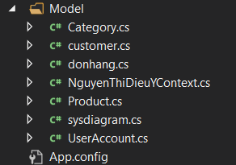
- Bước 4: Click phải vào project ModelEF, Build ứng dụng
- Bước 5: Thêm tham chiếu: Từ project TestUngDung, thêm tham chiếu đến project ModelEF bằng cách, click phải vào Reference, chọn Add Reference, chọn thẻ Project, và tích chọn Project ModelEF
- Bước 6: Cài đặt Entity Framework cho Project TestUngDung: Click phải vào Project TestUngDung, chọn Manage Nuget Packets, chọn Browse, gõ tìm Entity Framework, sau đó chọn Install để cài đặt.
- Bước 7: Copy chuỗi kết nối: Ở project ModelEF, mở file App.config, copy thẻ <connectionStrings> vào file Web.config ở project TestUngDung đặt trong thẻ <configuration>

Hình:App.config

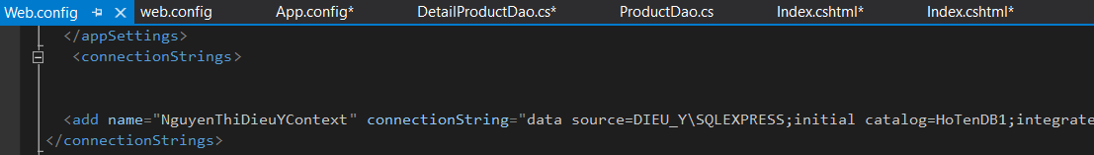
Hình:web.config

Sử dụng Template Admin mẫu

Template Dashboard
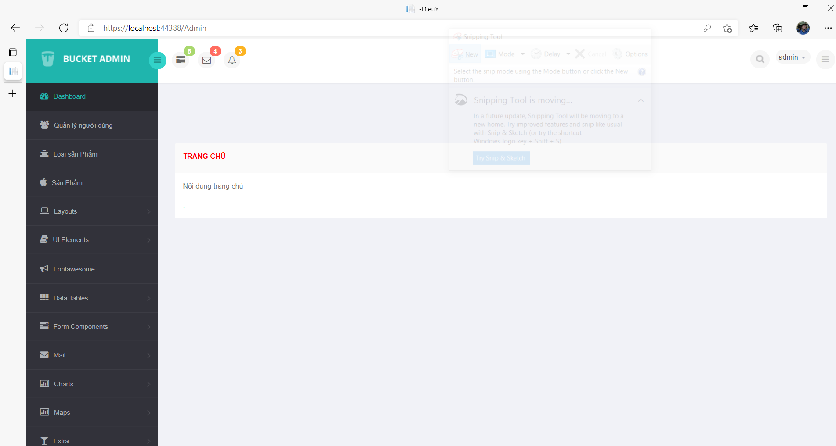
Hình:Giao diện trang chủ

Chức năng kiểm tra đăng nhập:
- Code
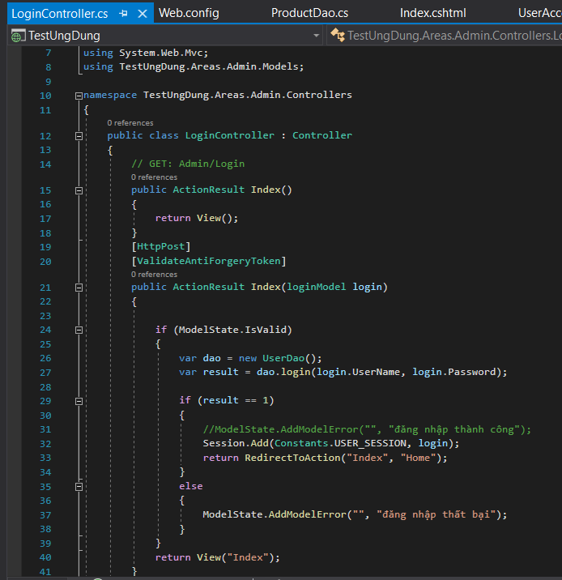
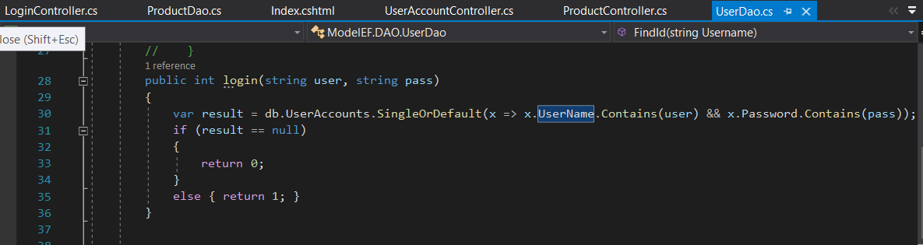

B.Kết quả
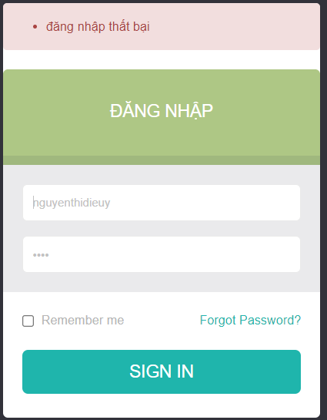
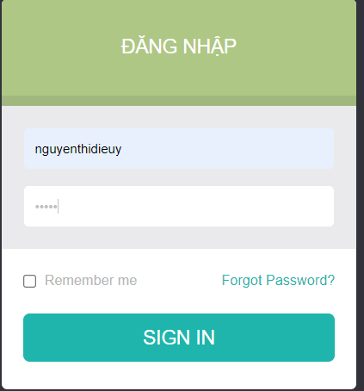

Hiển thị danh sách UserAccount

Phân trang danh sách tài khoản người dùng(5 user/1 trang)
Code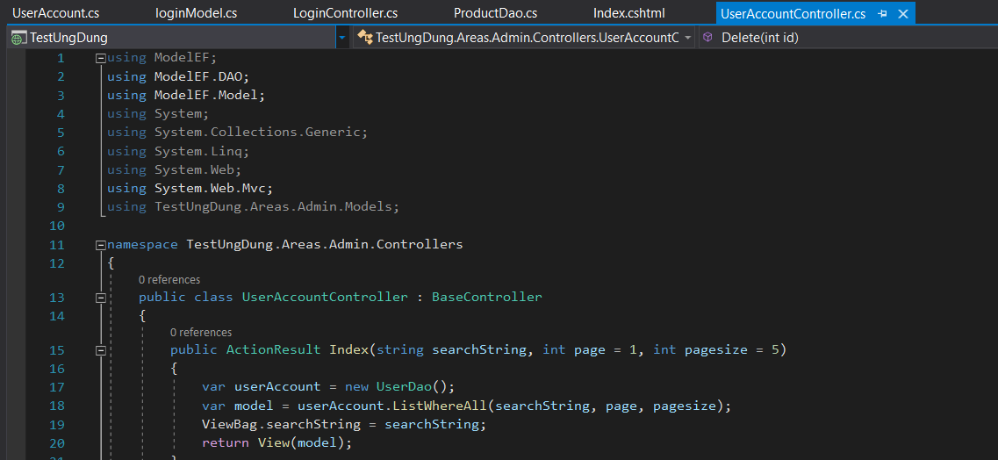
Hình:code phân trang

Kq chạy:
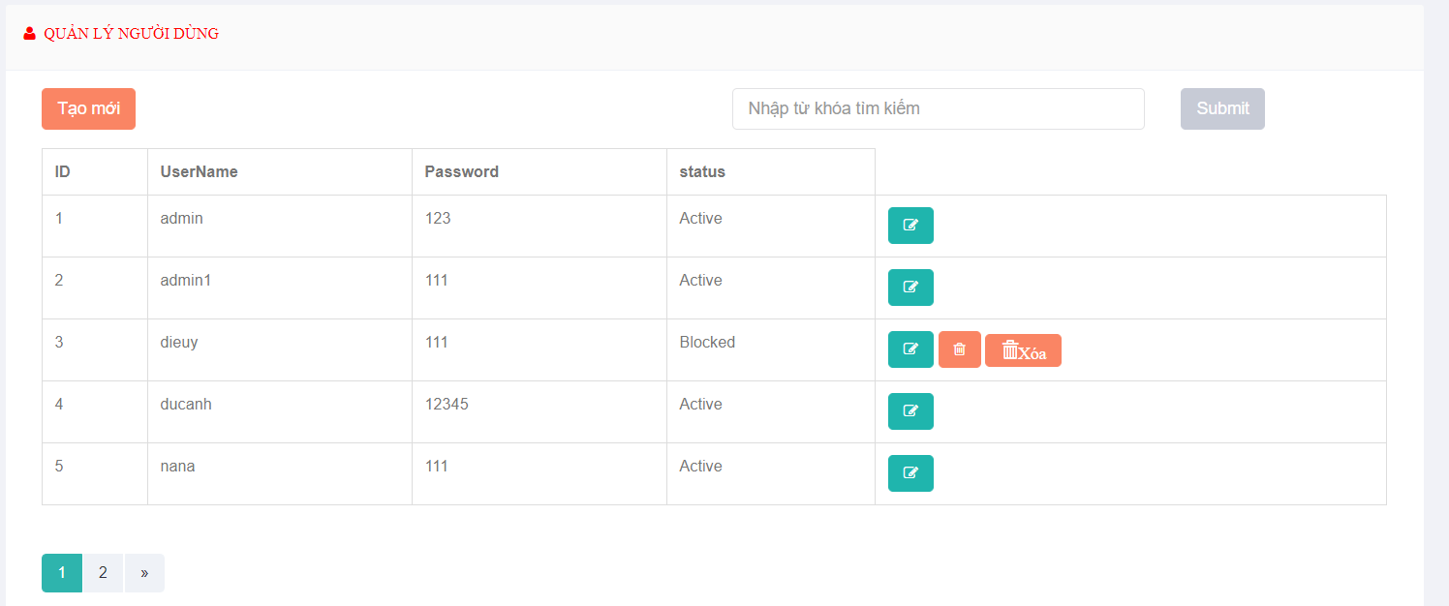
Hình:kết quả phân trang
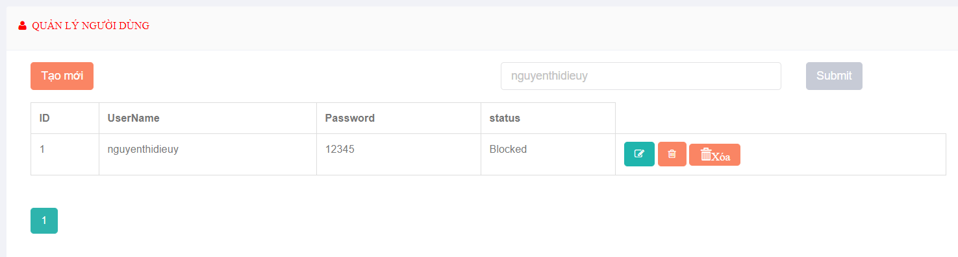
Hình:Kết quả tìm kiếm người dùng

Xóa người dùng có trạng thái là Block:

Code:
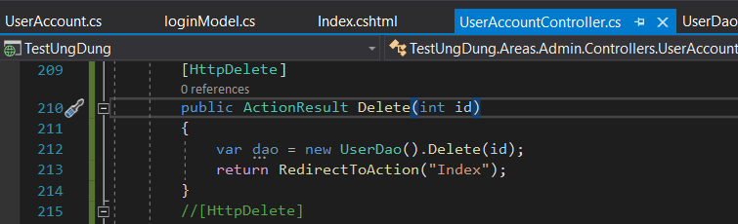
Hình Code Xóa trong UserAccountController

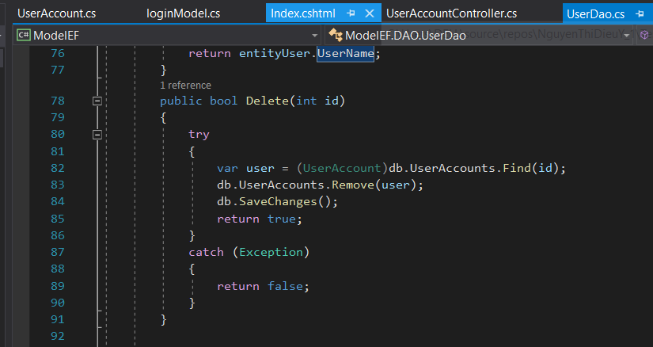
Hình Code xóa trong UserAccountDAO

Kết quả chạy:
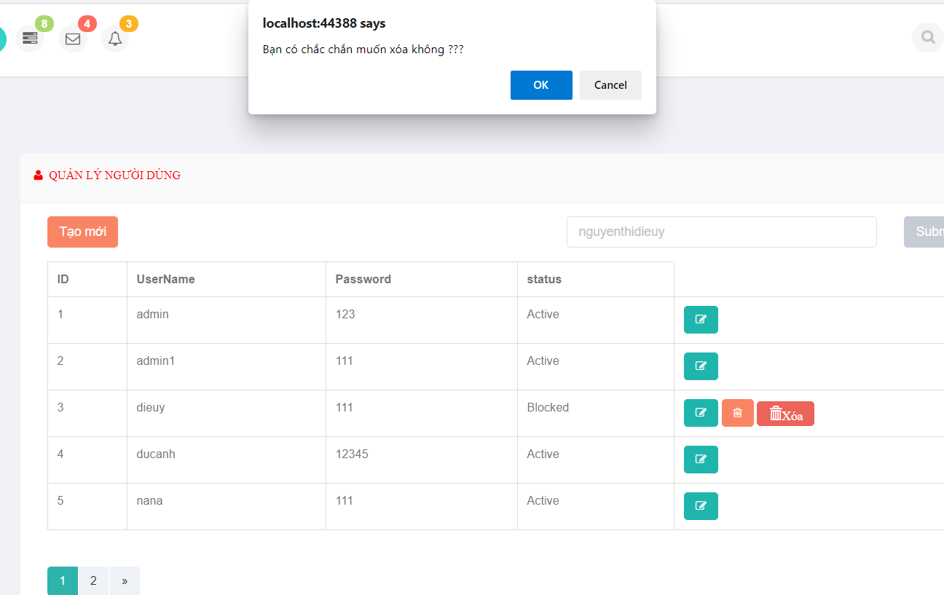
Hình: kết quả xóa

Danh sách sản phẩm

Hiển thị danh sách sản phẩm:

Code:
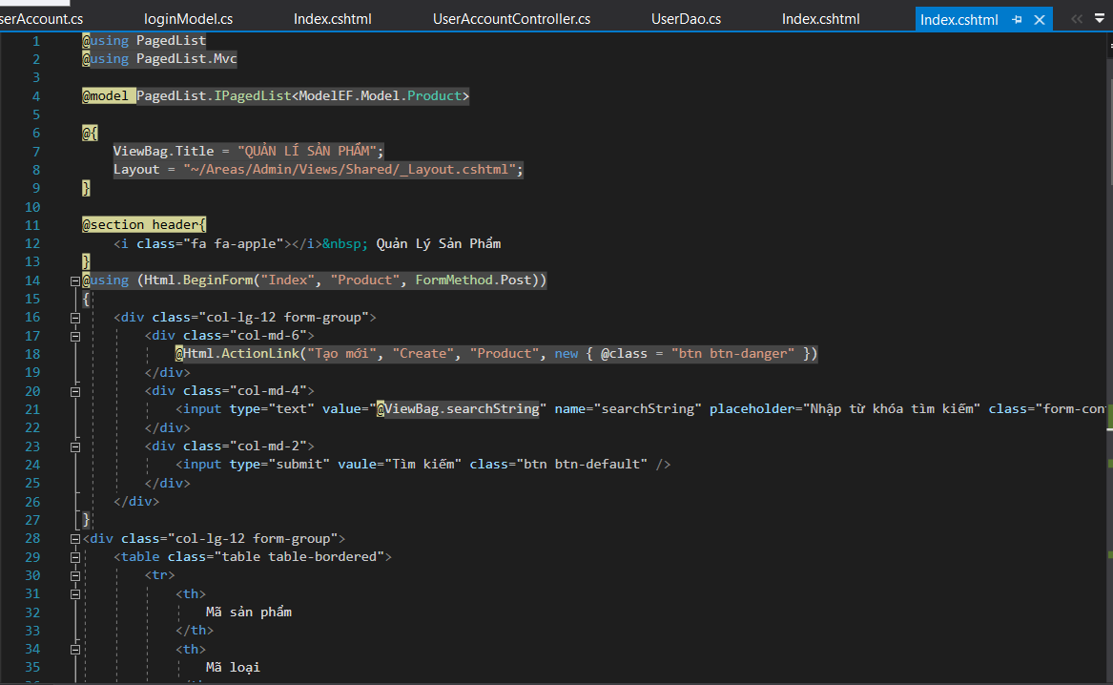
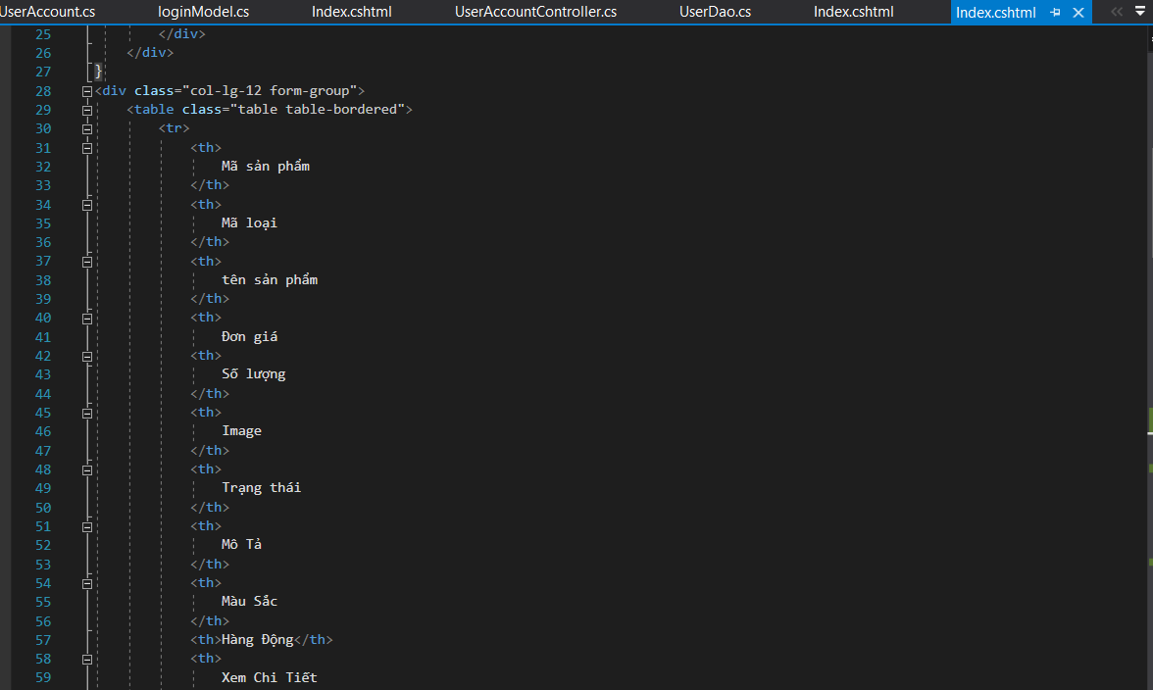
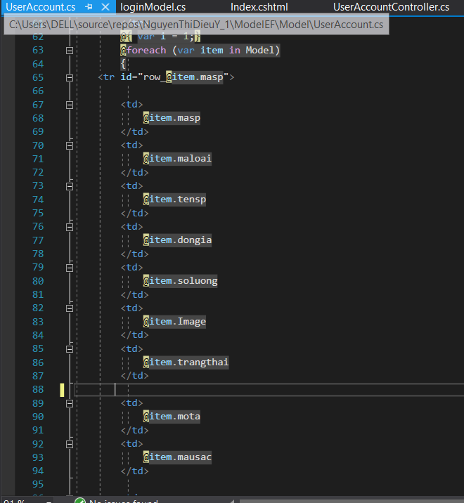
Hình.: Code html table hiển thị sản phẩm

Kq chạy:
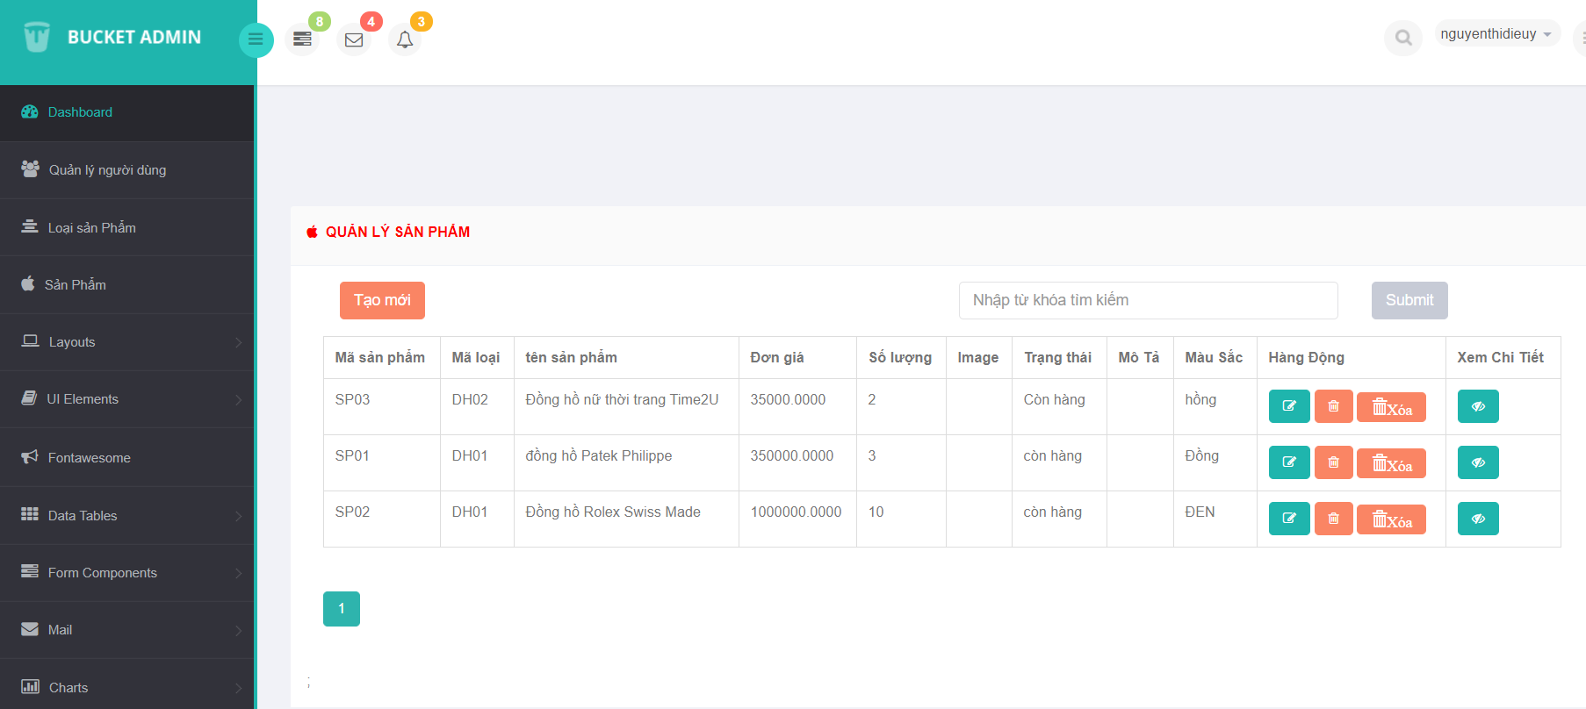
Hình:kết quả hiển thị danh sách sản phẩm

Xem chi tiết sản phẩm:(chưa làm)

Code:

Kết quả:

Thêm Sản Phẩm:

Code:
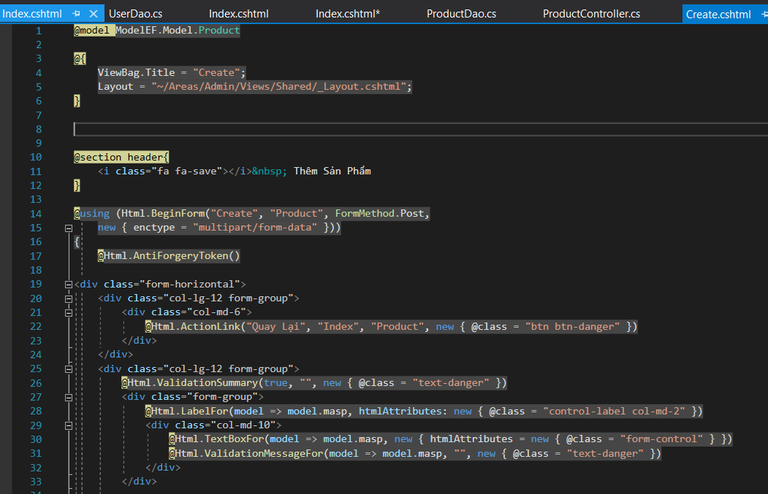
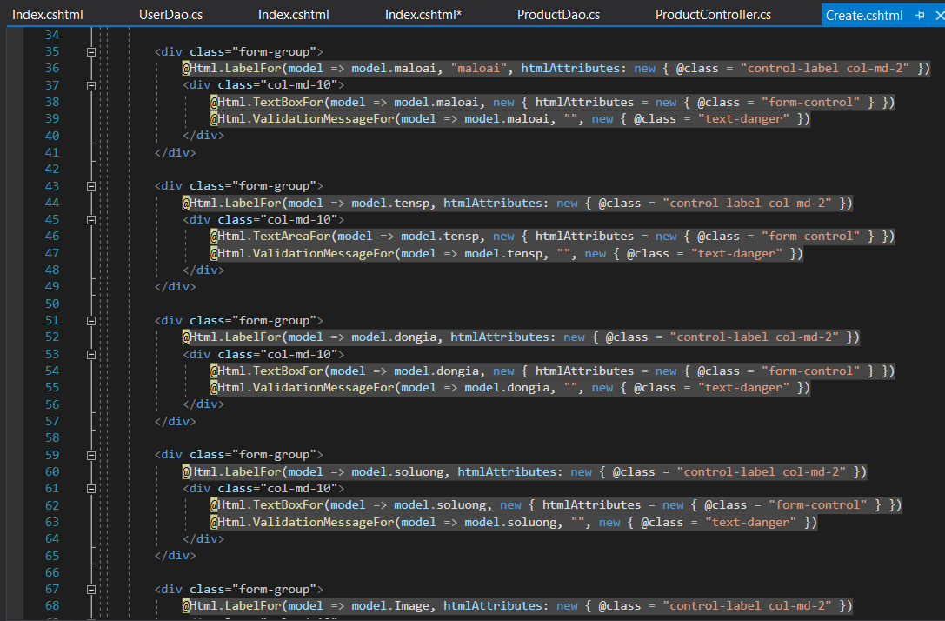
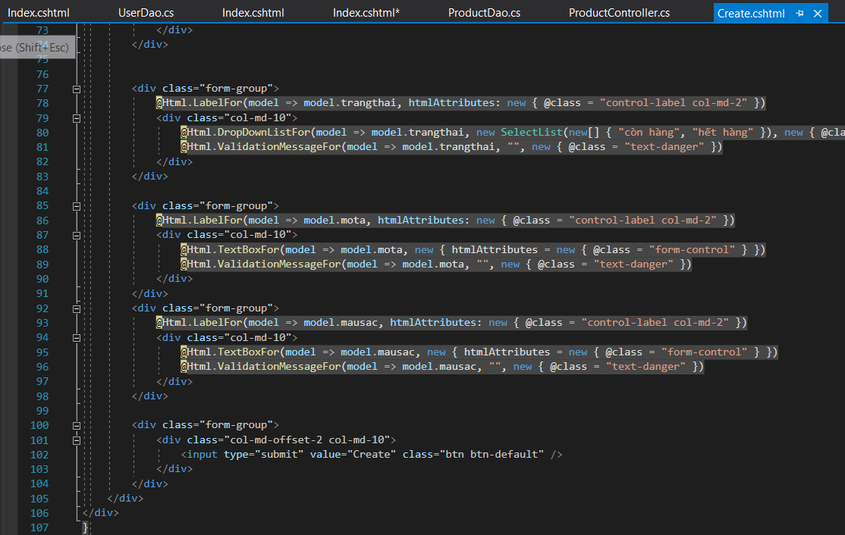
Hình : Form chính trên trang Thêm Sản Phẩm

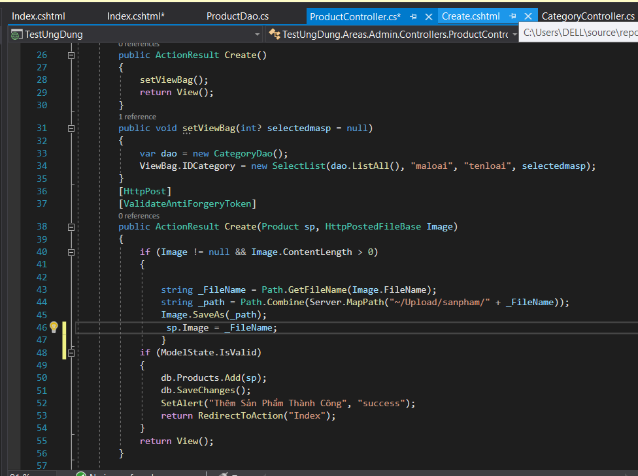
Hình : Product Controller

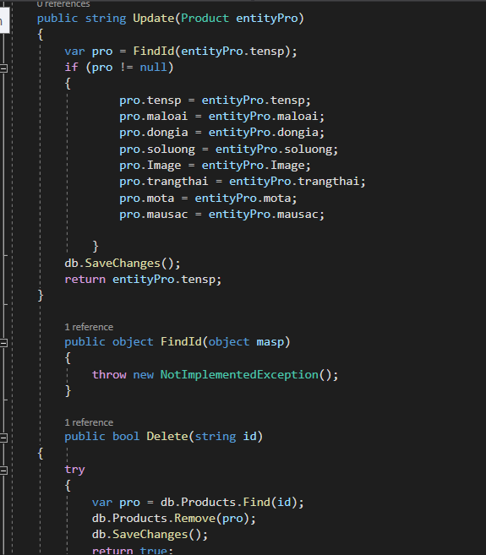
Hình ProducDao

Kết quả chạy:
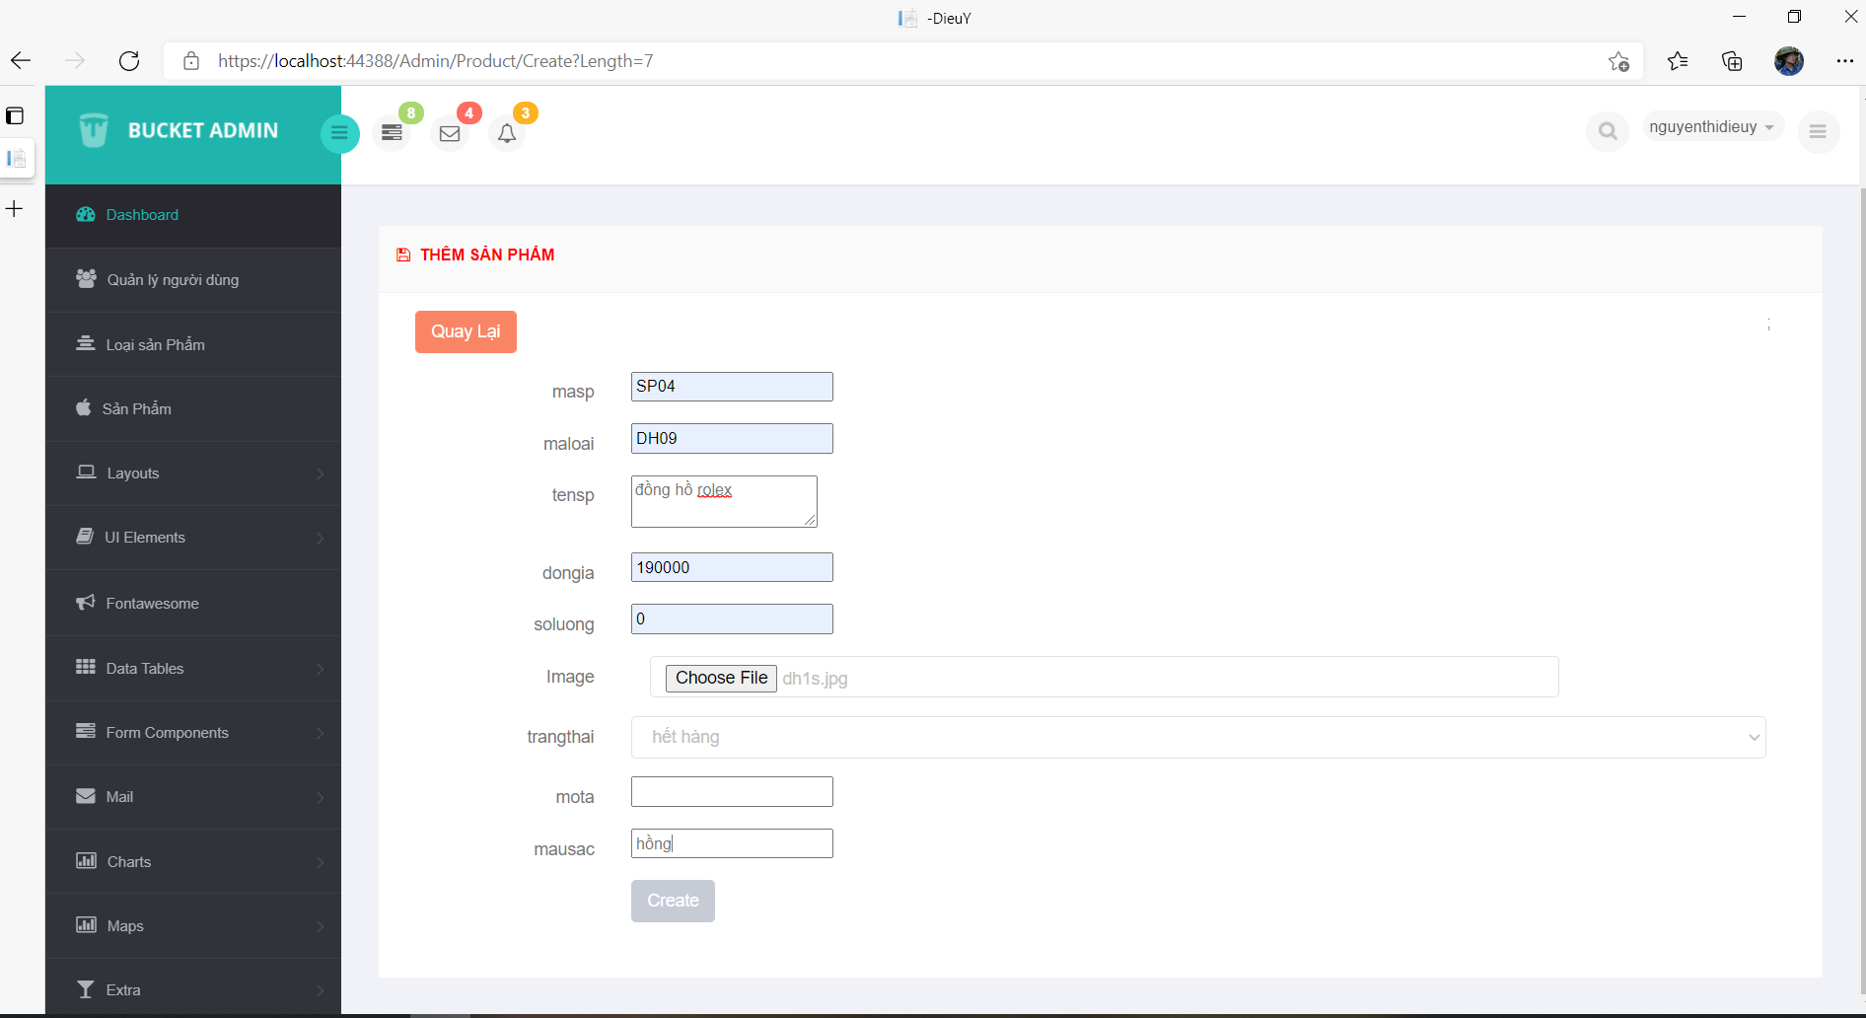
Hình kết quả thêm Sản Phẩm

PHẦN 2 . USER

LinkGitHub:https://github.com/dieuy123/NTDieuY-BaocaoCuoiKi.git

